ชื่อ........**จักรพงษ์ คชเผือก**............................................. รหัสนิสิต......**65160013**......... กลุ่ม.........**2**.................

คณะ...........**วิทยาการสารสนเทศ**................................... อาจารย์ผู้สอน.......**ประจักษ์ จิตเงินมะดัน**.......................

**ปฏิบัติการที่ 11**

**CSS Box Model**

**วัตถุประสงค์**

1. เพื่อศึกษาเนื้อหาความรู้เกี่ยวกับการออกแบบ Web Application ด้วย CSS
2. เพื่อฝึกทักษะการออกแบบ Web Application ด้วย CSS Box Model

**1. แหล่งเรียนรู้เนื้อหาสำคัญ**

ให้นิสิตศึกษาข้อมูลและเนื้อหาของ HTML, CSS, และ JavaScript จากบทความข้างล่างนี้

1. Hyper Text Markup Language (HTML): <https://www.w3schools.com/html/default.asp>
2. Cascading Style Sheets (CSS): <https://www.w3schools.com/css/default.asp>
3. JavaScript: <https://www.w3schools.com/js/default.asp>
4. Reference: <https://supersimple.dev/courses/html-css-course>

**2. CSS Box Model**

CSS Box Model เป็นลักษณะของกล่องสี่เหลี่ยมที่ล้อมรอบเนื้อหาที่เป็น HTML อยู่ โดยมีองค์ประกอบหลัก 4 ส่วนคือ

1. Margin คือ ระยะห่างจากเส้นขอบ (Border) ออกไป เป็นส่วนที่อยู่ด้านนอกสุด
2. Border คือ ส่วนที่แสดงเส้นของเนื้อหา หรือขอบเขตของ element
3. Padding คือ ระยะห่างจากเส้นขอบ (Border) เข้ามาด้านใน
4. Content คือ ส่วนที่แสดงเนื้อหา HTML

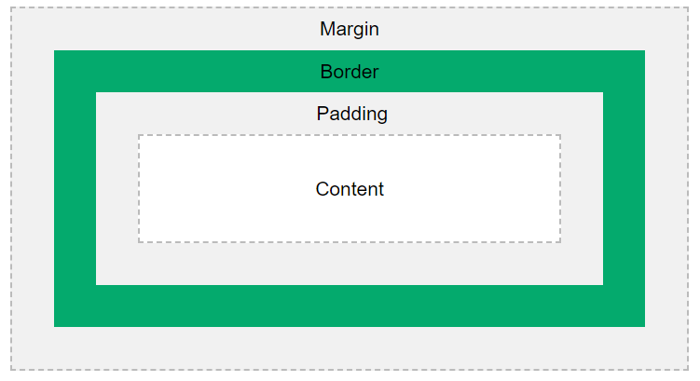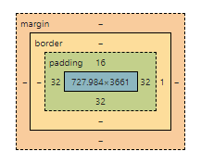

ภาพแสดงองค์ประกอบของ CSS Box Model

ตัวอย่าง เช่น

<!DOCTYPE html>

<html>

<head>

<style>

div {

background-color: yellow;

width: 300px;

border: 20px solid blue;

padding: 75px;

margin: 30px;

}

</style>

</head>

<body>

<div>This is a test for CSS Box Model

</div>

</body>

</html>

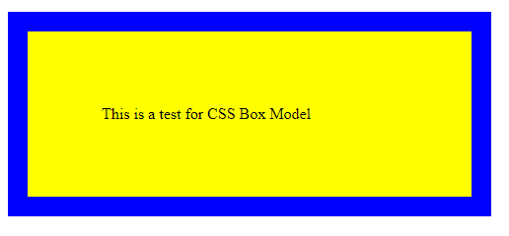

จงสร้างหน้าเว็บที่มีรูปแบบต่อไปนี้

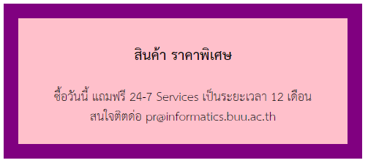

หมายเหตุ

HTML tag ที่อาจจะนำมาใช้ประโยชน์ เช่น <br>, <span></span>, <h3>

**ผลลัพธ์ (โค้ด)**

<!DOCTYPE html>

<html lang="en">

<head>

    <meta charset="UTF-8">

    <meta name="viewport" content="width=device-width, initial-scale=1.0">

    <link href="https://fonts.googleapis.com/css?family=Krub" rel="stylesheet"/>

    <!-- *<title>65160013</title>* -->

    <title>CSS BOX MODELS</title>

    <style>

        body {

            font-family: 'Krub', sans-serif;

        }

        .main {

            background-color: #ffc0cb;

            width: 400px;

            border: 25px solid #800080;

            padding: 25px;

            margin: 25px;

            margin-top: 8%;

        }

    </style>

</head>

<body>

<center>

    <div class="main">

    <center>

        <h3>สินค้า ราคาพิเศษ</h3></br>

        <span>ซื้อวันนี้ แถมฟรี 24-7 Services เป็นระยะเวลา 12 เดือน</span>

        <p>สนใจติดต่อ pr@informatics.buu.ac.th</p>

    </center>

    </div>

</center>

</body>

</html>

ให้นิสิตเปรียบเทียบโค้ดต่อไปนี้ กับปฏิบัติการที่ผ่านมา โดยเปลี่ยนจากการใช้ width และ height เป็น margin และ padding แทน

<style>

    .subscribe-button {

      background-color: rgb(204, 0, 0);

      color: white;

      border: none;

      border-radius: 2px;

      cursor: pointer;

      margin-right: 8px;

      margin-left: 20px;

      padding-top: 10px;

      padding-bottom: 10px;

      padding-left: 16px;

      padding-right: 16px;

      transition: opacity 0.15s;

      vertical-align: top;

    }

    .subscribe-button:hover {

      opacity: 0.8;

    }

    .subscribe-button:active {

      opacity: 0.5;

    }

    .join-button {

      background-color: white;

      border-color: rgb(41, 118, 211);

      border-style: solid;

      border-width: 1px;

      color: rgb(41, 118, 211);

      border-radius: 2px;

      cursor: pointer;

      padding-top: 9px;

      padding-bottom: 9px;

      padding-left: 16px;

      padding-right: 16px;

      vertical-align: top;

      transition: background-color 0.15s,

        color 0.15s;

    }

    .join-button:hover {

      background-color: rgb(41, 118, 211);

      color: white;

    }

    .join-button:active {

      opacity: 0.7;

    }

    .tweet-button {

      background-color: rgb(29, 155, 240);

      color: white;

      border: none;

      padding-top: 10px;

      padding-bottom: 10px;

      padding-left: 16px;

      padding-right: 16px;

      border-radius: 18px;

      font-weight: bold;

      font-size: 15px;

      cursor: pointer;

      margin-left: 8px;

      transition: box-shadow 0.15s;

      vertical-align: top;

    }

    .tweet-button:hover {

      box-shadow: 5px 5px 10px rgba(0, 0, 0, 0.15);

    }

  </style>

  <button class="subscribe-button">

    SUBSCRIBE

  </button>

  <button class="join-button">

    JOIN

  </button>

  <button class="tweet-button">

    Tweet

  </button>

ผลลัพธ์



**3. Web DevTools**

Web DevTools เป็นเครื่องมือที่ใช้ในการตรวจสอบการทำงานของหน้าเว็บ โดยเป็นการตรวจดูว่า โครงสร้างของเว็บเป็นอย่างไร ทั้งโครงสร้างแบบ DOM โครงสร้างของ CSS Box Model รวมไปถึงการตรวจสอบการทำงานของ JavaScript ด้วย นอกจากนั้น ยังสามารถจำลองการทำงานแบบ Responsive Design ของเว็บไซต์ได้อีกด้วย

วิธีการเรียกใช้งานคือ ให้คลิกขวา แล้วเลือกเมนู Inspect

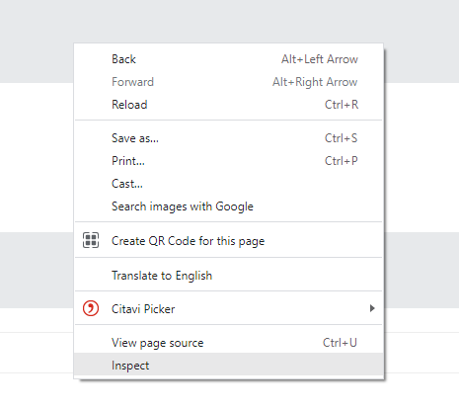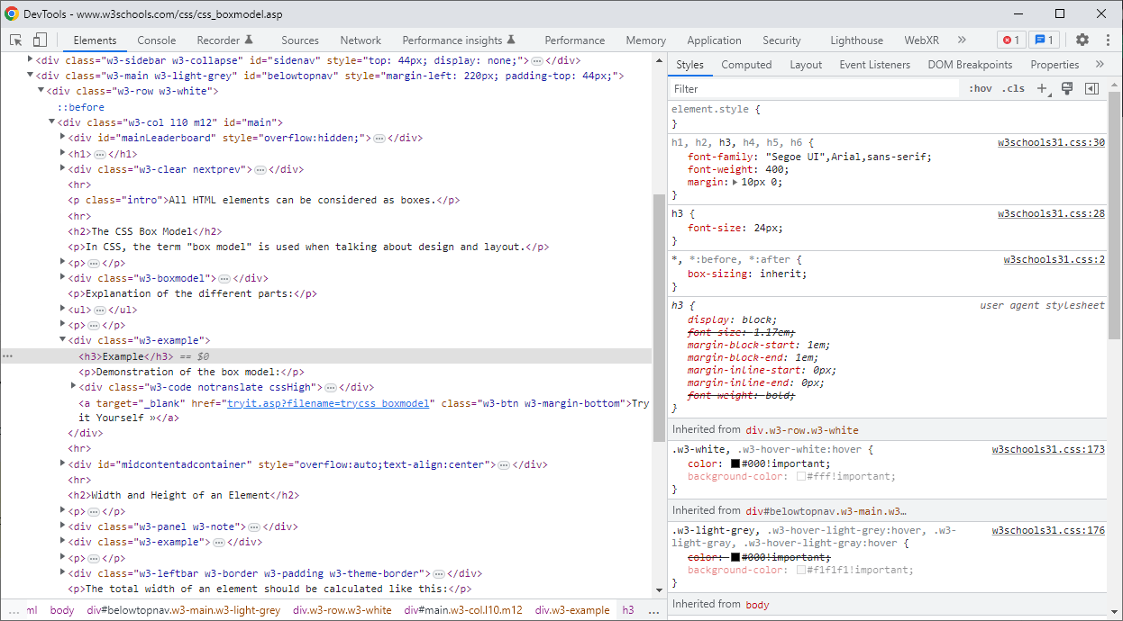

**HTML**

**CSS**

**ชื้ elements**

**ดู responsive**

**ดู error**

**ดูขนาดของ elements**

จงสร้างหน้าเว็บที่มีรูปแบบต่อไปนี้

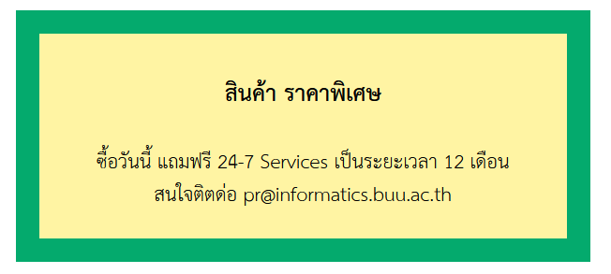

โดยใช้สีเหลืองและเขียวที่ได้จากสีพื้นหลังของปุ่มจากหน้าเว็บ <https://www.w3schools.com/css/css_boxmodel.asp>

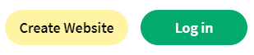

**ผลลัพธ์ (โค้ด)**

<!DOCTYPE html>

<html lang="en">

<head>

    <meta charset="UTF-8">

    <meta name="viewport" content="width=device-width, initial-scale=1.0">

    <link href="https://fonts.googleapis.com/css?family=Krub" rel="stylesheet"/>

    <!-- *<title>65160013</title>* -->

    <title>CSS BOX MODELS</title>

    <style>

        body {

            font-family: 'Krub', sans-serif;

        }

        .main {

            background-color: #fff4a3;

            width: 400px;

            border: 25px solid #04aa6d;

            padding: 25px;

            margin: 25px;

            margin-top: 8%;

        }

    </style>

</head>

<body>

<center>

    <div class="main">

    <center>

        <h3>สินค้า ราคาพิเศษ</h3></br>

        <span>ซื้อวันนี้ แถมฟรี 24-7 Services เป็นระยะเวลา 12 เดือน</span>

        <p>สนใจติดต่อ pr@informatics.buu.ac.th</p>

    </center>

    </div>

</center>

</body>

</html>

**4. Text Styles**

ใน CSS เราสามารถปรับแต่งรูปแบบข้องข้อความได้หลากหลาย เช่นเดียวกับการใช้งานโปรแกรมประมวลผลคำ เช่น MS Word เป็นต้น โดยสามารถดูข้อมูลได้จาก <https://www.w3schools.com/css/css_text.asp> และ <https://www.w3schools.com/css/css_font.asp>

ตัวอย่าง



สามารถเขียนโค้ดได้ ดังนี้

<!DOCTYPE html>

<html>

<head>

<style>

        p {

          font-family: Arial;

          font-size: 18px;

          margin-top: 0;

          margin-bottom: 0;

        }

        .tweet-header {

          margin-bottom: 5px;

        }

        .tweet-author {

          font-weight: bold;

        }

        .tweet-info {

          color: rgb(100, 100, 100);

        }

        .tweet {

          width: 600px;

          line-height: 25px;

          margin-bottom: 20px;

        }

        .twitter-handle {

          color: rgb(29, 155, 240);

        }

</style>

</head>

<body>

      <p class="tweet-header">

        <span class="tweet-author">Faculty of Informatics</span>

        <span class="tweet-info">@buuInformatics 2h</span>

      </p>

      <p class="tweet">

        Your IT career begin with us at BUU Informatics, Chon Buri, Thailand.

      </p>

      <p class="tweet">

        Click here <span class="twitter-handle">@buu_it</span> to find out more information.

      </p>

</body>

</html>

จงสร้างหน้าเว็บที่มีรูปแบบต่อไปนี้



**ผลลัพธ์ (โค้ด)**

<!DOCTYPE html>

<html lang="en">

<head>

    <meta charset="UTF-8">

    <meta name="viewport" content="width=device-width, initial-scale=1.0">

    <link href="https://fonts.googleapis.com/css?family=Arial" rel="stylesheet"/>

    <!-- *<title>65160013</title>* -->

    <title>TEXT STYLE</title>

    <style>

        body {

            font-family: 'Arial', sans-serif;

        }

        .main {

            width: 700px;

            margin: 25px;

            margin-top: 8%;

        }

        span {

            color: #f46f06;

            font-weight: 200;

        }

        button {

            background-color: #0071e3;

            color: white;

            padding: 8px;

            border: none;

            border-radius: 50px;

            cursor: pointer;

            width: 20%;

            font-weight: 600;

            font-size: 18px;

        }

        p{

            font-weight: 550;

            margin-top: -15px;

        }

        h1 {

            font-size: 45px;

            margin-top: -15px;

        }

    </style>

</head>

<body>

<center>

    <div class="main">

        <h2><span>Brand New</span></h2>

        <h2>Information Technology for Digital Industry</h2>

        <h1>The best in its class!</h1>

        <p>THB 23,500/Semester</p>

        <button>Apply Now!</button>

    </div>

</center>

</body>

</html>

**Try it yourself!**

นิสิตสามารถเลือกใช้ฟอนท์จาก Google ได้

1. โดยไปที่ <https://fonts.google.com/>
2. เลือกฟอนท์ที่ต้องการ และเลือกรูปแบบที่ต้องการ เช่น Select Regular
3. คลิกที่ มุมบนขวา
4. ก้อปปี้ <link> ไปใส่ในโค้ดส่วนที่เป็น <head> เช่น  
   <link rel="preconnect" href="https://fonts.googleapis.com">

<link rel="preconnect" href="https://fonts.gstatic.com" crossorigin>

<link href="https://fonts.googleapis.com/css2?family=Kanit&display=swap" rel="stylesheet">

1. ก้อปปี้หรือเปลี่ยนฟอนท์ใน CSS เช่น   
   font-family: 'Kanit', sans-serif;

ข้อสังเกต

1. การใช้ฟอนท์นี้ จะเป็นการดาวนืโหลดฟอนท์จาก Google ดังนั้น จะเห็นฟอนท์นี้ได้ ผู้ใช้งานจะต้องเชื่อมต่ออินเทอร์เน็ตด้วย

**Tip:**

นิสิตสามารถติดตั้ง Live Server extension ใน VS Code ได้ จะสามารถดูผลลัพธ์ของไฟล์ด้วย Live Server ได้โดยไม่ต้องทำการรีเฟรชหน้าจอใหม่ แต่ไฟล์ HTML จะต้องมี head และ body อย่างถูกต้องด้วย

Reference: <https://supersimple.dev/courses/html-css-course>